МИНИСТЕРСТВО ОБРАЗОВАНИЯ КИРОВСКОЙ ОБЛАСТИ
Кировское областное государственное профессиональное образовательное
бюджетное учреждение
«Слободской колледж педагогики и социальных отношений»

ОТЧЕТ

по производственной практике

ПМ.04.Сопровождение и обслуживание программного обеспечения компьютерных систем

Студент
Абатуров Никита Андреевич
Группа 23П-2
Специальность 09.02.07 Информационные системы и программирование
Руководитель практики от колледжа:
Пентин Николай Сергеевич
Руководитель практики от организации:
_______________Мишарин Валерий Иванович
^{подпись}
УТВЕРЖДАЮ:
Директор
Муниципальное казенное образовательное
учреждение дополнительного профессионального
образования «Информационно-методический
центр системы образования» города Кирова
Наименование организации

___________/________________________
подпись расшифровка
М. П.

2026 уч. год
ОГЛАВЛЕНИЕ

- Характеристика объекта практики и описание рабочего места 3
- Описание выполненных видов работ 4
  - Установка предложенного ПО 5
  - Обоснование варианта конфигурации 6
  - Обеспечение доступа различным категориям пользователей 8
  - Обеспечение совместимости компонентов с ранее установленными ПО 8
  - Анализ рисков и характеристики качества ПО. 10
  - Выбор методов и средств защиты ПО 11
  - Реализация защиты ПО на требуемом уровне 11
  - Тестирование программного обеспечения 12
Руководство оператора 17
Заключение 19
Приложения 20

1. ХАРАКТЕРИСТИКА ОБЪЕКТА ПРАКТИКИ И ОПИСАНИЕ РАБОЧЕГО МЕСТА
Муниципальное казенное образовательное учреждение дополнительного профессионального образования «Информационно-методический центр системы образования» города Кирова (МКОУ ДПО ИМЦ г. Кирова) - ключевое методическое учреждение системы образования города Кирова, обеспечивающее непрерывное профессиональное развитие педагогических работников муниципальных образовательных учреждений.МКОУ ДПО ИМЦ оказывает методическую поддержку и организует повышение квалификации для тысяч педагогов дошкольных, общеобразовательных и дополнительных образовательных учреждений города Кирова. В структуру центра входят профильные отделы, занимающиеся организацией курсов повышения квалификации, проведением предметных олимпиад и конкурсов профессионального мастерства, научно-практических конференций, а также методическим сопровождением внедрения современных образовательных технологий и электронных образовательных ресурсов в учебный процесс.
Дата регистрации:20 сентября 2004 года
Юридический адрес: 610020, Кировская область, город Киров, ул. Профсоюзная, д. 41а
Для работы мне предоставили ноутбук

2. ОПИСАНИЕ ВЫПОЛНЕННЫХ ВИДОВ РАБОТ
2.1. Установка предложенного программного обеспечения

В рамках производственной практики было установлено следующее ПО; представленное в таблице 1.
Таблица 1 – Установленное ПО
№ | ПО | Версия | Источник
1 | OpenServer Panel | 5.4.0 | ospanel.io
2 | WordPress | 6.4 | wordpress.org
3 | 1С:Предприятие | 8.3 | online.1c.ru

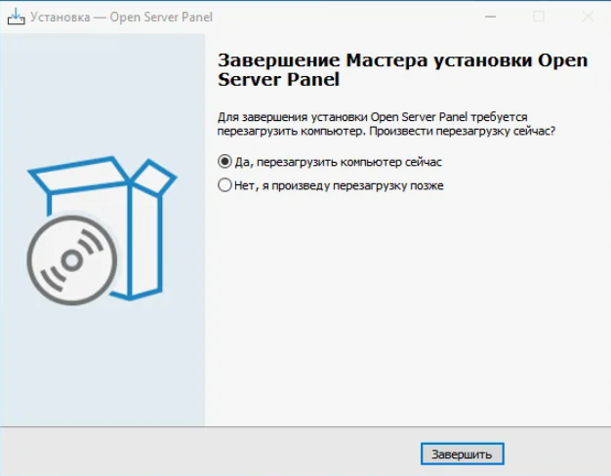
Рисунок 1 – Установка OpenServer Panel

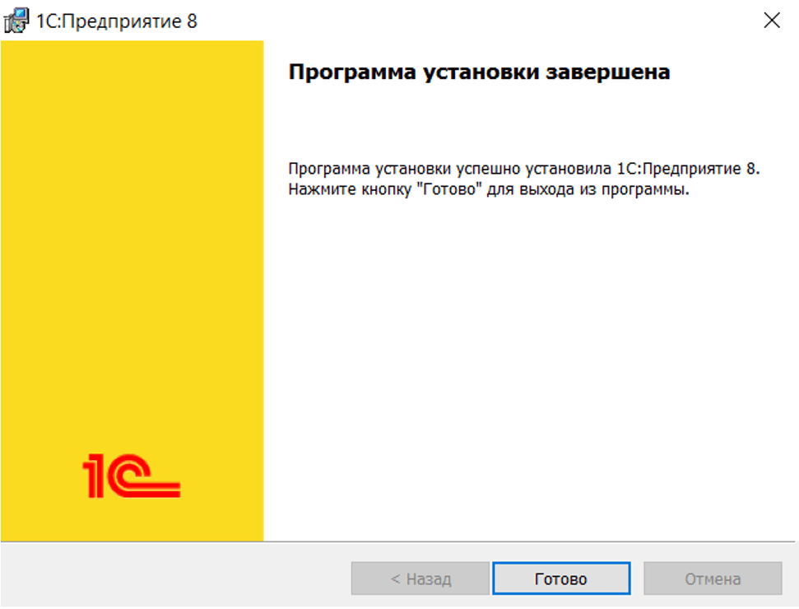
Рисунок 2 – Установка 1С:Предприятие

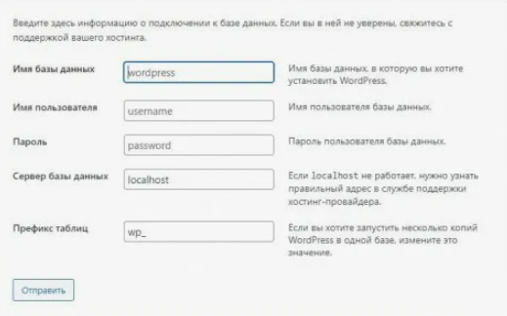
Рисунок 3 – Установка WordPress

2.2. Обоснование вариантов конфигураций

1. WordPress + OpenServer
Назначение: развёртывание CMS на локальном веб-сервере.
Обоснование:
- OpenServer - портативный WAMP/MEAN-стек для Windows, не требует установки. Включает Apache/Nginx, PHP, MySQL/MariaDB, phpMyAdmin. Идеален для учебных/тестовых сред, где нельзя модифицировать систему.
- WordPress - самая распространённая CMS. Открытый исходный код (GPLv2), огромная экосистема плагинов, простота администрирования.

2. 1С:Бухгалтерия 8 (в составе платформы «1С:Предприятие 8»)

Назначение: Комплексная автоматизация бухгалтерского и налогового учета, подготовки регламентированной отчетности для организаций любой формы собственности.

Обоснование:

Законодательное соответствие и актуальность: Является отраслевым стандартом в РФ; конфигурация оперативно обновляется в соответствии с изменениями в Налоговом кодексе, ПБУ и формах отчетности, что минимизирует риски штрафов и ошибок при сдаче отчетности.

Гибкость архитектуры и масштабирования: Работает на платформе «1С:Предприятие 8.3», поддерживая как файловый вариант, так и клиент-серверный вариант на СУБД PostgreSQL или MS SQL Server.

Адаптивность под специфику образования: Наличие типовых решений и возможностей доработки позволяет учесть специфику бюджетного учета (при использовании конфигурации «1С:Бухгалтерия государственного учреждения» или соответствующих расширений), включая раздельный учет субсидий и средств от приносящей доход деятельности.

2.3. Обеспечение доступа различным категориям пользователей

Созданы три учетные записи Windows (табл. 2).
Таблица 2 – Учетные записи
Пользователь | Тип доступа | Права
Администратор | Администратор | Полный доступ
Студент | Обычный пользователь | Доступ к WordPress
Преподаватель | Обычный пользователь | Доступ к 1С

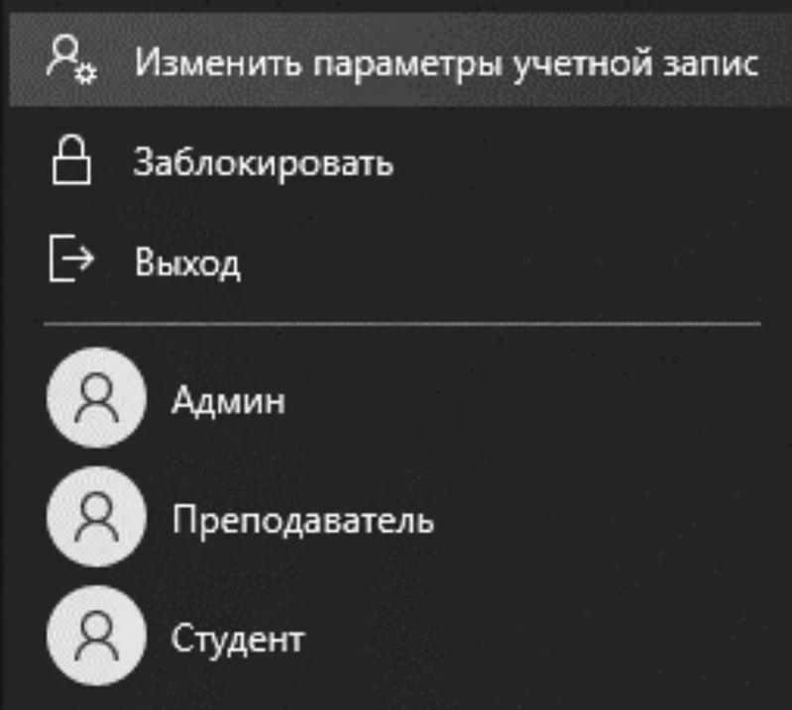
Рисунок 5 – Учетные записи пользователей

2.4. Обеспечение совместимости компонентов с ранее установленными ПО
Таблица 3 – Совместимость компонентов
Компоненты | Совместимость | Результат
WordPress + 1С:Предприятие | Да | Работают независимо; при необходимости интеграции через REST API или обмен файлами (XML/JSON).

2.5. Анализ рисков и характеристики качества ПО

Таблица 4 – Анализ рисков качества ПО
Риск | Вероятность | Влияние | Меры снижения
Потеря данных 1С | Средняя | Высокое | Резервное копирование через встроенный инструмент 1С(компонент «Резервное копирование и восстановление»); исключение файлов .1CD и процесса 1cv8.exe из проверки в реальном времени для предотвращения блокировок; ограничение прав доступа к папкам баз.
Взлом WordPress | Низкая | Среднее | Сложный пароль администратора и двухфакторная аутентификация; регулярное обновление ядра и плагинов; сканирование уязвимостей модулем Веб-антивирус; ограничение попыток входа; использование безопасного браузера для администрирования.

2.6. Выбор методов и средств защиты ПО
Таблица 5 – Методы и средства защиты ПО
Метод защиты | Средство
Защита данных 1С | Бэкап 1С, права NTFS, исключения сканера
Защита WordPress | Смена префикса таблиц, сложный пароль, роли пользователей
Межсетевой экран | Брандмауэр Windows

2.7. Реализация защиты ПО на требуемом уровне

Выполненные действия:
• Добавлены исключения для 1С - в настройках SpIDer Guard исключены из сканирования: папка C:\1C_Bases\, процессы 1cv8.exe, rphost.exe, rmngr.exe
• Сменен префикс таблиц в WordPress - стандартный префикс wp_ заменен на scpsr_
• Настроены учетные записи Windows с ограниченными правами - созданы группы: «Администраторы», «Преподаватели», «Студенты»
• Включен брандмауэр Windows - работает в режиме повышенной безопасности; интегрирован с Dr.Web Firewall для контроля сетевой активности приложений.

2.8. Тестирование программного обеспечения

Цель тестирования
Проверка работоспособности установленного программного обеспечения, корректности настройки прав доступа пользователей и функционирования механизмов защиты информации.

Таблица 6 – План тестирования
Объект тестирования | Проверяемая функция | Ожидаемый результат | Фактический результат | Статус
Учётная запись «Администратор» | Полный доступ к системам | Вход в Windows, 1С, WordPress без ограничений | Доступ ко всем системам получен | Пройден
Учётная запись «Преподаватель» | Доступ к 1С:Бухгалтерия | Вход в 1С, видны документы и отчёты, администрирование недоступно | Вход выполнен, роль «Бухгалтер» работает, пункт «Администрирование» скрыт | Пройден
Учётная запись «Преподаватель» | Отсутствие доступа к WordPress | Панель wp-admin недоступна или вход запрещён | Доступ к WordPress не предоставлен (отдельная учётка) | Пройден
Учётная запись «Студент» | Доступ к WordPress | Вход в wp-admin, роль «Автор», создание записей | Вход выполнен, доступны «Записи» и «Медиафайлы», плагины недоступны | Пройден
Учётная запись «Студент» | Отсутствие доступа к 1С | 1С не запускается или база не видна | База «Бухгалтерия учебная» отсутствует в списке | Пройден
1С:Бухгалтерия | Создание документа «Приходная накладная» | Документ сохранён, проведён, отражён в учёте | Документ создан, проведён без ошибок | Пройден
1С:Бухгалтерия | Формирование отчёта «Оборотно-сальдовая ведомость» | Отчёт сформирован с корректными данными | Отчёт выведен, данные соответствуют введённым документам | Пройден
WordPress | Создание записи студентом | Запись опубликована, отображается на сайте | Запись «Тестовая практика» опубликована, видна на главной | Пройден

РУКОВОДСТВО ОПЕРАТОРА

Запуск 1С:Бухгалтерия
Чтобы запустить 1С:Бухгалтерия следует выполнить следующие действия:
- Открыть меню «Пуск» → «1С Предприятие 8.3» → «1С:Предприятие»
- Выбрать базу «Бухгалтерия учебная»
- Нажать кнопку «1С:Предприятие»
- Ввести логин и пароль пользователя
- Нажать «OK»

Запуск WordPress
Чтобы запустить WordPress следует выполнить следующие действия:
- Нажать правой кнопкой на значок OpenServer в трее и выбрать «Запустить»
- Дождаться появления зелёного флажка
- Открыть браузер и ввести в адресной строке localhost
- Ввести логин и пароль для входа в панель управления

ЗАКЛЮЧЕНИЕ

За время производственной практики по профессиональному модулю ПМ.04 «Сопровождение и обслуживание программного обеспечения компьютерных систем» мною выполнены все поставленные задачи в полном объёме.
Установлено и настроено программное обеспечение:OpenServer, WordPress, 1С:Предприятие 8.3 с конфигурацией «Бухгалтерия предприятия».
Выполнено:
- Проведение мероприятий по внедрению ПО в информационную систему колледжа;
- Проверка работоспособности ПО и технологий обмена данными;
- Обеспечение совместимости компонентов: настройка исключений Dr.Web для 1С и OpenServer, проверка портов и процессов;
- Обоснование вариантов конфигураций установленного ПО с учётом специфики образовательной организации;
- Создание и настройка учётных записей трёх категорий пользователей с разграничением прав доступа к 1С:Бухгалтерия и WordPress;
- Поиск программного обеспечения с открытым исходным кодом (WordPress, OpenServer) и его развёртывание в локальной среде;
- Анализ рисков качества ПО и разработка мер по их снижению;
- Выбор и реализация методов защиты ПО на требуемом уровне: антивирусная защита, межсетевой экран, защита данных, контроль целостности;
- Разработка руководства оператора для конечных пользователей.

ПРИЛОЖЕНИЕ
Приложение 1

Ссылка на Git-репозиторий:
https://github.com/NAA-giga/industrial-practice-2026/tree/main/PM-04

